|  |
| --- |
| МАТЕРИАЛ  для членов информационно-пропагандистских групп  (июль 2025 г.)  Беларусь – суверенная: от восстановления народного хозяйства  к инновационным проектам будущего– 3 |

**БЕЛАРУСЬ СУВЕРЕННАЯ: ОТ ВОССТАНОВЛЕНИЯ НАРОДНОГО ХОЗЯЙСТВА К ИННОВАЦИОННЫМ  
ПРОЕКТАМ БУДУЩЕГО**

*на основе информации   
Министерства здравоохранения Республики Беларусь, Министерства промышленности, Министерства сельского хозяйства и продовольствия, Министерства связи   
и информатизации, Министерства экономики, Министерства энергетики, Государственного комитета по науке и технологиям, Национальной академии наук Беларуси, Парка высоких технологий, материалов агентства «БелТА»   
и газеты «СБ. Беларусь сегодня»*

Слайд 1.

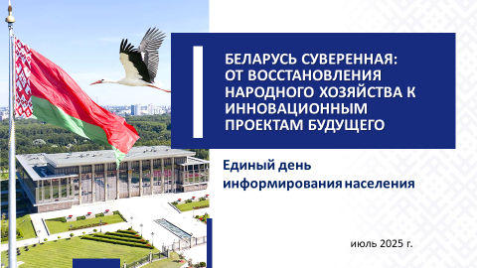

В жизни каждого государства есть особые даты, которые становятся точкой отсчета нового этапа истории. Для Беларуси такой вехой стало освобождение столицы нашей Родины от фашистских захватчиков –   
День Независимости Республики Беларусь (День Республики).

Эту судьбоносную дату закрепили в нашем календаре, опираясь исключительно на мнение белорусских граждан. Это выбор нашего народа: на республиканском референдуме 24 ноября 1996 г. за перенос   
Дня Независимости на 3 июля проголосовало 88,18% белорусов.

***Справочно:***

*С 1991 года День Независимости отмечался ежегодно* [*27 июля*](https://ru.wikipedia.org/wiki/27_%D0%B8%D1%8E%D0%BB%D1%8F)*,   
в день принятия* [*Декларации о государственном суверенитете Белорусской ССР от 27 июля 1990 г.*](https://ru.wikipedia.org/wiki/%D0%94%D0%B5%D0%BA%D0%BB%D0%B0%D1%80%D0%B0%D1%86%D0%B8%D1%8F_%D0%BE_%D0%B3%D0%BE%D1%81%D1%83%D0%B4%D0%B0%D1%80%D1%81%D1%82%D0%B2%D0%B5%D0%BD%D0%BD%D0%BE%D0%BC_%D1%81%D1%83%D0%B2%D0%B5%D1%80%D0%B5%D0%BD%D0%B8%D1%82%D0%B5%D1%82%D0%B5_%D0%A0%D0%B5%D1%81%D0%BF%D1%83%D0%B1%D0%BB%D0%B8%D0%BA%D0%B8_%D0%91%D0%B5%D0%BB%D0%B0%D1%80%D1%83%D1%81%D1%8C)

Слайд 2.

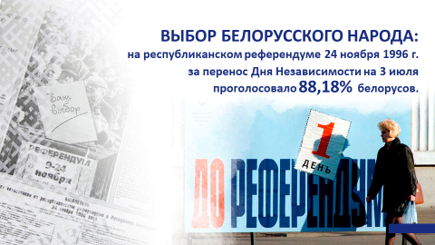

**О страшных итогах войны и уроках истории**

Только вдумайтесь: не менее **12 868 населенных пунктов** пострадали в годы Великой Отечественной войны. И это не предел. Выясняются новые факты. Среди дополнительно установленных и ранее неизвестных пострадавших населенных пунктов – 104 новых, повторивших трагическую судьбу д.Хатынь, сожженных полностью вместе с жителями   
и не возродившихся после войны. Теперь этот скорбный список, который называют «сестры Хатыни», составляют уже **не менее 290 деревень**,   
а не 186, как считалось прежде.

За годы войны экономика республики по промышленным   
и энергетическим мощностям была отброшена на уровень 1913 года. Оккупантами было уничтожено более половины национального богатства Беларуси. Ущерб, причиненный народному хозяйству, **в 35 раз превышал бюджет** республики довоенного 1940-го года.

И в этих условиях разрухи требовалось возрождение народного хозяйства фактически «с нуля», именно поэтому 3 июля – это дата, которая не просто возвращает нас к событиям Великой Отечественной войны,   
но также учит по-настоящему дорожить тем, что сделано поколениями тех лет. Это и освобождение, и трудовой подвиг.

Созидательная энергия Великой Победы придавала белорусскому народу величайшие силы. За невиданно короткие сроки была восстановлена полностью разрушенная и разграбленная страна.

В первые послевоенные десятилетия были возведены флагманы белорусского машиностроения – Минский автомобильный и Минский тракторный заводы. В первые послевоенные десятилетия были созданы гиганты отечественной индустрии: Белорусский автомобильный завод *(г.Жодино)*, Березовская и Лукомльская ГРЭС, Новополоцкий и Мозырский нефтеперерабатывающие заводы, Белорусский металлургический завод *(г.Жлобин)*, Солигорский калийный комбинат. Динамично развивались легкая, пищевая, лесная и деревообрабатывающая промышленности, производство строительных материалов.

**Главным результатом советского периода было то,   
что Белорусская ССР приобрела мощный социально-экономический базис, который обеспечивал дальнейший прогресс страны.** Именно   
в эти годы был заложен фундамент, который был сохранен и укреплен   
в последующие годы.

Отвести страну от пропасти могла только совершенно иная политика, первым шагом которой стало принятие 15 марта 1994 г. Конституции страны, учредившей институт президентства. Это позволило нашей стране добиться значительных успехов в дальнейшем государственном   
и хозяйственном строительстве. Благодаря принятым решениям,   
за последние десятилетия Беларусь превратилась в современное европейское государство, уверенно идущее собственным путем развития.

**О знаковых достижениях и инновационных проектах  
суверенной Беларуси**

За восемь десятилетий мирного существования Беларусь достигла многого. Все успехи и достижения наших людей создают историю государства, объединяют белорусов в чувстве гордости за своих соотечественников, формируют имидж страны – сильной, успешной   
и созидательной.

Беларусь не обладает большим количеством полезных ископаемых. Поэтому одним из приоритетов является **ставка на развитие высоких технологий**. Они служат драйвером экономики страны, ведут   
к повышению уровня жизни граждан, помогают осваивать новые рынки, укрепляют международный авторитет Беларуси и двигают науку.

Сегодня в целях инновационного развития страны реализуется **шесть комплексных «проектов будущего»**: «Национальный электротранспорт», «Биотехнологии в агропромышленном комплексе», «Точное земледелие», «Инновационное здравоохранение», «Биотехнологии для фармацевтики», «Умные города Беларуси». Именно они имеют потенциал стать точками роста для национальной экономики.

И нам действительно есть, чем гордиться!

В Беларуси успешно развивается **космическая отрасль**. Как отметил Глава государства, ***«космос – это лакмусовая бумажка для того, чтобы оценить возможности и способности того или иного государства, народа»***.

Одно из судьбоносных в истории белорусского космоса решений – создание собственного спутника. С запуском первого белорусского космического аппарата в 2012 году Беларусь вошла в число мировых космических государств, а в 2013 – была принята в члены Комитета ООН по использованию космического пространства в мирных целях.

Слайд 3.

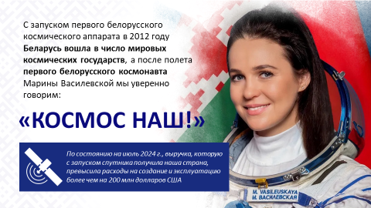

В стране выпускают современные микросхемы, использующиеся   
для космоса, а также целевую аппаратуру, не уступающую лучшим мировым образцам.

Ведутся работы по созданию российско-белорусского космического аппарата дистанционного зондирования Земли сверхвысокого разрешения до 35 см. При этом практически все наиболее важные компоненты для спутника создаются в Беларуси. В разработке находятся три космические программы Союзного государства. А после полета первого белорусского космонавта Марины Василевской мы уверенно говорим: ***«Космос наш!»***.

Суверенная **Беларусь** не только покорила космос, но и **вошла   
в «Клуб стран мирного атома»**. Стратегическое решение о сооружении БелАЭС и формировании национальной ядерной инфраструктуры, принятое в 2008 году, стало принципиально важным для устойчивого долгосрочного развития страны и повышения национальной безопасности. **Белорусская атомная станция – это наш бренд, обеспечивающий суверенитет страны.**

Слайд 4.

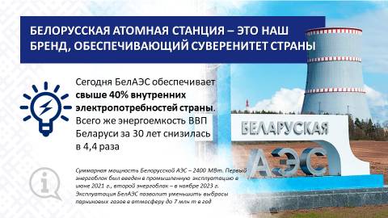

Своя атомная электростанция обеспечивает **энергетическую самостоятельность страны**, снижает зависимость от углеводородного топлива. По воздействию на окружающую среду это экологически чистая энергетика. Кроме того, Беларусь полностью отказалась от импорта электрической энергии.

Сегодня БелАЭС обеспечивает **свыше 40% внутренних электропотребностей страны**. Беларусь в числе мировых лидеров по доле атомной генерации в общем энергобалансе страны.

В настоящее время только в 32 странах имеются атомные энергоблоки, и Беларусь – одна из них. Что особенно важно – БелАЭС  
не только экономически выгодна, но и абсолютно безопасна

Беларусь стала современной IT-страной. В 2005 году создан **Парк высоких технологий** (далее – ПВТ). *«Кремниевая долина Восточной Европы»*, *«Мировой центр разработок искусственного интеллекта»* –   
вот лишь некоторые оценки Беларуси со стороны авторитетных зарубежных СМИ.

Новый импульс развитию IT-сферы придал подписанный в конце 2017 года Главой государства **Декрет «О развитии цифровой экономики»**. Республика Беларусь стала **первой** в мире страной, которая на государственном уровне ввела четкое и прозрачное правовое регулирование деятельности на основе технологии блокчейн.

Слайд 5.

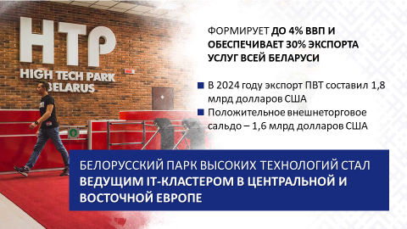

Принятые меры себя оправдали. Резиденты Парка высоких технологий подтверждают свои высокие компетенции, занимая **лидирующие позиции в международных рейтингах**.

***Справочно:***

*Достижения резидентов ПВТ:*

*в Глобальном рейтинге CourseraGlobalSkillsReport 2025 Беларусь занимает* ***2-е место*** *среди стран СНГ и* ***8-е место*** *среди стран Восточной Европы по профессиональным компетенциям;*

*в рейтинге GlobalInnovationIndex 2024 Всемирной организации интеллектуальной собственности Беларусь занимает* ***1-е место*** *в мире   
по соответствию международным стандартам качества и* ***4-е место*** *по разработке мобильных приложений.*

ПВТ стал успешной отраслью белорусской экономики, «созданной   
с нуля» в период независимости страны. Сегодня он формирует до 4% ВВП и обеспечивает 30% экспорта услуг всей Беларуси.В 2024 году экспорт ПВТ составил 1,8 млрд долларов США.

Белорусский Парк высоких технологий стал **ведущим IT-кластером в Центральной и Восточной Европе**. Услуги резидентов ПВТ востребованы в более чем 150 странах мира, на всех континентах и даже   
в Антарктиде.

В стране активно реализуется **проект «Умные города Беларуси»**, который называют флагманом цифрового развития регионов.

Драйвером научно-инновационного развития Беларуси является **индустриальный парк «Великий камень»**, ориентированный на развитие производств в наиболее перспективных и наукоемких отраслях *(машиностроение, электроника и телекоммуникации, тонкая химия, биотехнологии, новые материалы, фармацевтика, логистика, электронная коммерция, медицинская техника и др.)*.

Развитие парка сопровождается реализацией крупномасштабных проектов в области «зеленой» энергетики, умной логистики, цифровизации управления производственными процессами и медицинских технологий.

Индустриальный парк «Великий камень» представляет собой точку роста, вокруг которой формируется новая модель белорусского народного хозяйства – наукоемкая, ориентированная на экспорт и готовая   
к современным вызовам XXI века.

Еще один **уникальный масштабный технологический проект** – **ЗАО «Белорусская национальная биотехнологическая корпорация»** (далее – БНБК), аналогов которой нет ни в Европе, ни на постсоветском пространстве.

Как отметил Глава государства: ***«Создание БНБК сопоставимо   
со строительством АЭС, космическими программами, созданием высокопроизводительного айтишного парка»***. И этим все сказано.

Эта корпорация – не просто крупнейший агрохолдинг, а **современное высокотехнологичное предприятие XXI века**, где применяют инновационные подходы и используют новейшие технологии. БНБК – это знаковый проект по глубокой переработке зерна с получением незаменимых аминокислот, комбикормов, премиксов *(концентрированные смеси биологически активных веществ, предназначенные для обогащения кормов и повышения их питательной ценности)*, в которых нуждаются аграрии всего мира. А для белорусского агропромышленного комплекса это возможность закрепиться на внешних рынках. Экспорт продукции организован в Россию, Турцию, Молдову, Болгарию, Сербию, Израиль, Индию, КНР.

Слайд 6.

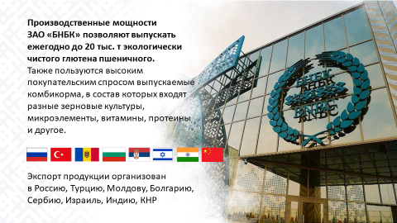

За последние десятилетия благодаря грамотно выстроенной, продуманной стратегии развития сельского хозяйства, реализации масштабных республиканских программ аграрный сектор достиг колоссальных успехов.

**Современная Беларусь – одна из немногих стран мира, полностью обеспечивающая продовольственную безопасность** *(среди государств-членов ЕАЭС достигнут наиболее высокий уровень – 96%)*. За последние   
три десятилетия обеспеченность зерном, мясом, молоком на душу населения выросла в 2 раза, овощами – в 3 раза.

Слайд 7.

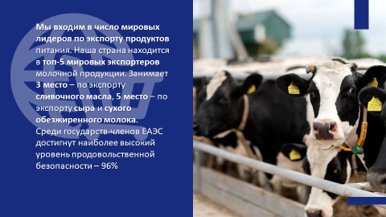

**Мы входим в число мировых лидеров по экспорту продуктов** питания. Наша страна находится в **топ-5 мировых экспортеров** молочной продукции. Например, занимает **3 место** – по экспорту **сливочного масла**, **5 место** – по экспорту **сыра**и **сухого обезжиренного молока**.

Уровень самообеспеченности Беларусимолоком и молочными продуктами составляет более **280%** *(превышает уровень стран Евросоюза – 117,4%,)*, мясом и мясопродуктами – **около 140%**. Беларусь входит в число лидеров мирового рейтинга по потреблению цельномолочной продукции на душу населения, опередив страны Евросоюза, а также Канаду и США.

Белорусские продукты представлены в более чем 100 странах мира. Наша страна поставляет на экспорт сельскохозяйственную продукцию на общую сумму около **8 млрд долларов США**.

Сегодня **Беларусь – развитая промышленная страна**,   
на предприятиях которой создаются конкурентоспособные образцы техники. Своим технологическим потенциалом республика во многом обязана принятым Главой государства А.Г.Лукашенко решениям   
по сохранению и модернизации ключевых машиностроительных предприятий. Именно поэтому **в Беларуси не просто сохранен,   
но и приумножен промышленный потенциал**! МАЗ, «БЕЛАЗ», МТЗ, «Гомсельмаш», «Белджи» и другие белорусские флагманы промышленности – повод для всеобщей гордости.

Слайд 8.

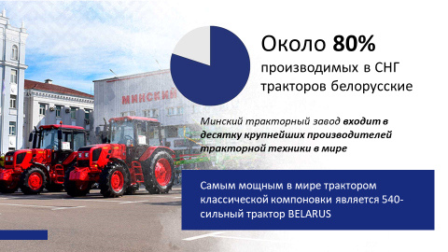

Во всем мире знают трактор BELARUS. К слову, **МТЗ** обладает мощным техническим и технологическим потенциалом, многолетним опытом создания тракторной и специальной техники. Около **80%** производимых в СНГ тракторов белорусские. Минский тракторный завод **входит в десятку крупнейших производителейтракторной техники   
в мире**. Самым мощным в мире трактором классической компоновки является 540-сильный трактор BELARUS.

Сегодня Беларусь по праву считается **автомобильной страной**. Появление бренда **«Белджи»** позволило наладить в Республике Беларусь выпуск легковых автомобилей на высоком технологическом уровне.

Закономерным этапом в развитии белорусского автомобилестроения стало **производство автомобилей на новых видах энергии**. В частности, в мае 2025 года состоялась премьера электрокроссовераGeely EX5, который в текущем году должен «стать на конвейер».

Следует отметить комплексный **проект будущего «Инновационное здравоохранение»**.

Высокое качество белорусской медицины и продвинутые технологии лечения стали визитной карточкой страны.

Современная **белорусская** **трансплантология – передовая отрасль**, поэтому к нам съезжаются пациенты со всех уголков Земли.

В республике оказывается **высокотехнологичная медицинская помощь** на основе самых современных достижений медицинской науки и технологий. Инновационные методы лечения белорусских кардиологов, нейрохирургов, а также разработанные нашими учеными новые способы лечения рака с помощью клеточных технологий – то, чем мы по праву можем гордиться.

Но главное в здравоохранении не только современное оборудование, но и высококвалифицированные врачи, без рук которых даже самая ультрасовременная техника была бы бесполезна. **По обеспеченности населения медицинскими работниками Беларусь опережает многие европейские страны**, например, Норвегию, Германию, Швейцарию, Болгарию. Отсюда постоянный рост количества иностранных граждан, получающих медицинские услуги в Республике Беларусь.

Слайд 9.

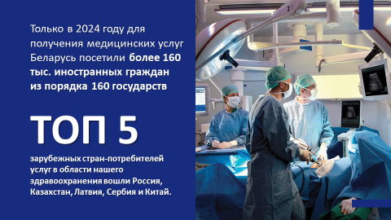

Стремление к созиданию является объединяющим началом   
для белорусов. В суверенной Беларуси не отвергли достижений советского времени. Напротив, **сохранив принципы справедливого жизнеустройства, совместно приумножили все лучшее, что было создано нашими предшественниками**.

В линейку наиболее узнаваемых **национальных брендов** Республики Беларусь входят: техника Минского завода колесных тягачей, «Гомсельмаша», «Белкоммунмаша», «Амкодора» и других предприятий машиностроения; техника «Атланта», «Гефеста»; продукция «Беларуськалия», «Интеграла»; одежда от Elema, «Свiтанок», MarkFormelle, «Милавица»; всем знакомые бренды «Санта Бремор», «Матиас», «Савушкин продукт»; кондитерские изделия «Коммунарки» и «Спартака»; косметика «Белиты» и «Витэкса»; а также известная ракетная система залпового огня «Полонез», иная продукция оборонного сектора экономики; оптико-электронная продукция «Пеленга» и многое другое.

Таким образом, благодаря решительности белорусского лидера, трудолюбию граждан и принятию выверенных решений наша страна уверенно движется вперед в своем развитии. И сегодня **мы располагаем серьезными точками роста, которые будут определять дальнейшее развитие в ближайшие десятилетия**. Достижения в космической, атомной и биотехнологической отраслях, успехи в IТ-сфере, микроэлектронике, медицине и других областях – все это служит мощным фундаментом   
для дальнейшего инновационного развития Беларуси, чтобы быть   
в авангарде.

Быть лидерами непросто, необходимо приложить душу и сердце, постоянно работать над развитием, внедрять новые технологии и любить свою страну. Это и есть гарантия нашего успеха!

****

На историческом пути нашему народу пришлось пережить тяжелейшие этапы, выдержать колоссальное политическое давление.   
И сегодня у нас есть уникальная возможность жить в независимой стране, которая самостоятельно определяет приоритеты развития, внутреннюю   
и внешнюю политику. Этим нужно гордиться и следует дорожить.

Как отметил белорусский лидер: «***Мир огромен, а Беларусь у нас одна. Помните о своей Родине. Цените и берегите мирное небо   
над нашей страной***» *(Президент Республики Беларусь А.Г.Лукашенко  
на церемонии награждения выпускников и преподавателей учреждений высшего образования, 20 июня 2025 г.)*.

Слайд 10.

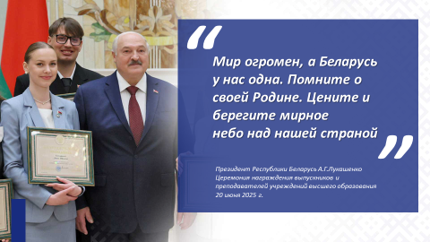

Победители бывшими не бывают. Надо помнить об этом и верить   
в свои силы. **Наша независимость – прежде всего честный труд каждого, служение Родине и стремление к высоким достижениям.** Поэтому важно смотреть в одном направлении, вместе создавая светлое будущее. Ведь одно из условий суверенитета и независимости страны – народное единство, которое белорусы демонстрировали и в сложные периоды нашей истории, и в мирное время.

Так было и так должно быть всегда! Время выбрало нас!